МИНИСТЕРСТВО НАУКИ И ВЫСШЕГО ОБРАЗОВАНИЯ РОССИЙСКОЙ ФЕДЕРАЦИИ
Федеральное государственное бюджетное образовательное учреждение
высшего образования
«КУБАНСКИЙ ГОСУДАРСТВЕННЫЙ УНИВЕРСИТЕТ»
(ФГБОУ ВО «КубГУ»)

Факультет компьютерных технологий и прикладной математики

Кафедра вычислительных технологий

ЛАБОРАТОРНАЯ РАБОТА №5
Дисциплина: Операционные системы
Тема: «Работа с правами доступа, ACL»

Работу выполнил:_________________________________ Ерыкалов А.С.

Направление подготовки: 02.03.02 Фундаментальная информатика
и информационные технологии

Направленность (профиль): Математическое и программное
обеспечение компьютерных технологий

Преподаватель: _______________________________ Е. Е. Полупанова

Краснодар
2025
Цель работы: узнать, чем отличается управление доступом в Windows и Linux, что такое модель UGO и как на самом деле работает алгоритм проверки прав доступа к файлам в Linux.
Ход работы:
Задание 1:
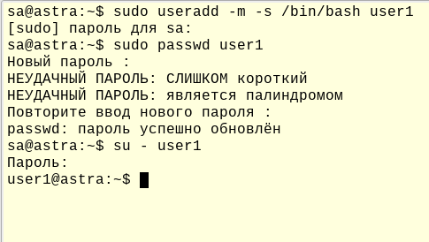
Рисунок 1 – создание user1 и вход
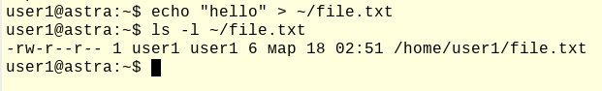
Рисунок 2 – создание файла с правами по умолчанию
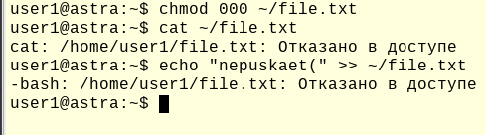
Рисунок 3 – изменение прав на 000
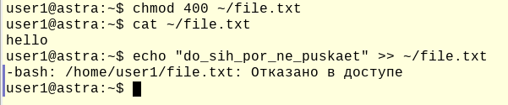
Рисунок 4 – изменение прав на 400
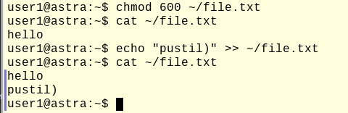
Рисунок 5 – изменение прав на 600
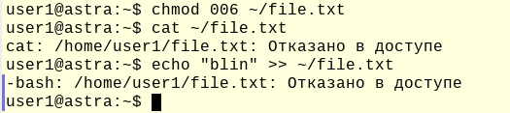
Рисунок 6 – изменение прав на 006

Задание 2:
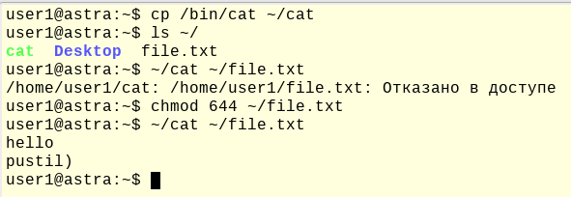
Рисунок 7 – копирование файла cat в домашнюю директорию и чтение с его помощью файла file.txt
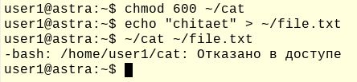
Рисунок 8 – установка прав 600 на cat

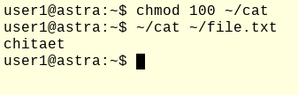
Рисунок 9 – читает
Задание 3:
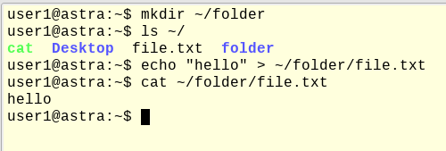
Рисунок 10 – создание каталога и добавление в него файла
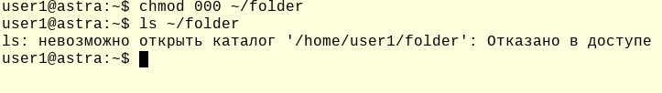
Рисунок 11 – изменение прав доступа на 000
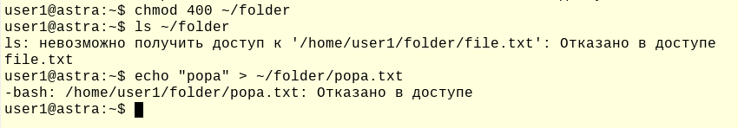
Рисунок 12 – изменение прав доступа на 400
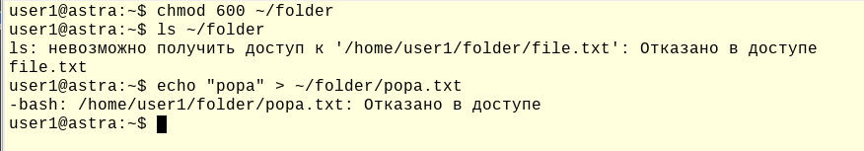
Рисунок 13 – изменение прав доступа на 600
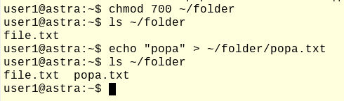
Рисунок 14 – изменение прав доступа на 700
Задание 4:
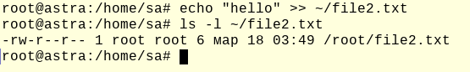
Рисунок 15 – создание файла от имени root
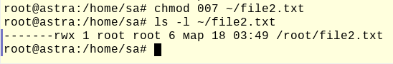
Рисунок 16 – изменение прав на файл
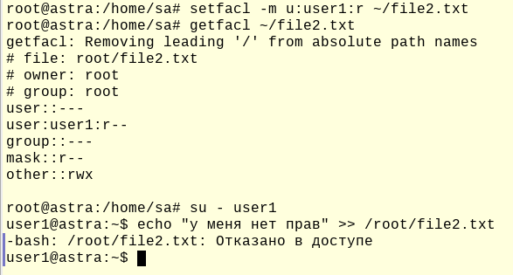
Рисунок 17 – добавление user1 в ACL файла с правами 4
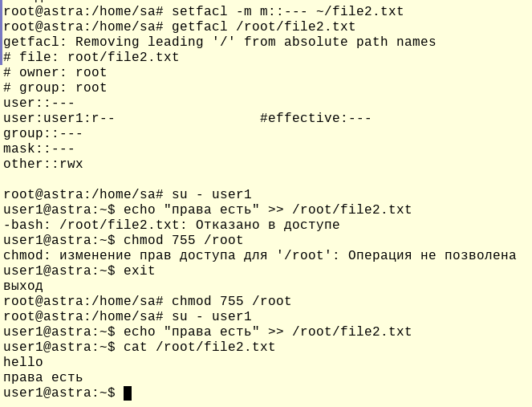
Рисунок 18 – использование маски

Ответы на вопросы:
- Какой командой можно изменить владельца файла/папки?
Chown
- Какой командой можно изменить права доступа на файл/папку?
chmod
- Что дает право read на файл?
Позволяет читать файл
- Что дает право write на файл?
Изменять файл
- Что дает право execute на файл?
Запускать файл
- Что дает право read на папку?
Просматривать файлы в папке
- Что дает право write на папку?
Переименовывать, удалять файлы и папки внутри папки
- Что дает право execute на папку?
Заходить в папку и трогать файлы
- Что дает право write вместе с execute на папку?
Создавать, удалять и переименовывать файлы и папки, и переходить в саму папку и баловаться там
- Если обычный пользователь является владельцем файла и на него установлены права 007, сможет ли пользователь прочитать файл командой cat?
Владелец нет, но Others смогут

